En esta unidad hemos trabajado la semejanza de figuras, en particular, la de triángulos y por supuesto el famoso teorema de Tales. Una de las principales aplicaciones del teorema de Tales es la medición de objetos de gran altura.
Julio Verne en su libro «La isla misteriosa» nos muestra cómo sus protagonistas utilizan la semejanza para calculas la altura del acantilado llamado Vista Lejana.

– Hoy vamos a medir la altura del acantilado de Vista Lejana, –dijo el ingeniero.
– ¿Necesitamos algunos instrumentos? –preguntó Gebert.
– No hace falta. Lo haremos de otra manera, más fácil y más segura.
El joven, caminó desde el acantilado hasta la orilla. Cogió un jalón de 12 pies de
longitud, el ingeniero comprobó la medida con su estatura, la cual conocía bien.
Gebert entregó una plomada al ingeniero; ésta no era más que una piedra atada al
extremo de una cuerda. Situándose a 500 pies del acantilado vertical, el ingeniero
clavó el jalón verticalmente en la arena, con la ayuda de la plomada, enterrándola a
dos pies de profundidad. Luego se alejó del jalón, hasta que tumbándose en el suelo
pudo ver el extremo saliente del jalón y la cresta del acantilado en línea recta
(Figura 7). Marcó este punto con una estaca.
– ¿Tienes algunas nociones de geometría?– preguntó a Gebert.
– Sí.
– ¿Recuerdas las propiedades de los triángulos semejantes?
– Sus lados correspondientes son proporcionales.
– Exacto. Ahora voy a construir dos triángulos rectángulos semejantes. Un cateto
del triángulo pequeño será el jalón, el otro cateto, será la distancia desde la estaca
hasta el pie del jalón; la hipotenusa, es mi línea de vista. En el triángulo mayor los
catetos son el acantilado, cuya altura queremos medir, y la distancia desde la
estaca hasta el pie del acantilado; la hipotenusa es mi línea de vista, que se une con
la hipotenusa del triángulo menor.
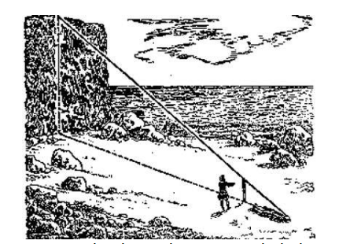
– ¡He entendido! – exclamó el joven. La distancia de la estaca hasta el jalón es a la
distancia desde la estaca hasta el pie del acantilado, como la altura del jalón es a la
altura del acantilado.
– Exactamente. Sigamos, si medimos las dos primeras distancias, y sabemos la
altura del jalón, podemos calcular el cuarto miembro de la proporción que es la
altura del acantilado.
Se midieron ambas distancias horizontales: la pequeña midió 15 pies, la grande
midió 500 pies.
Finalmente el ingeniero anotó:
15 : 500 = 10 : x
15 x = 500 x 10
x=333,3 pies
Entonces, la altura del acantilado es de 333 pies.

Resuelve el siguiente ejercicio. Calcula la altura del siguiente edificio utilizando el mismo método que utiliza Julio Verne en su libro:

